工作状态报告

日活动记录表

个人信息

信息信息
姓名：杨嘉晨 |  | 学号：5070379022
开发项目名称：7蜜蜂养殖
日期 | 工作内容  （也包括请假及原因、提交文档） | 工作完成情况（也包括提交文档名称） | 存在问题 | 自我状态评价
2009-06-30 | 研究WPF中Media3D构建3微视图，以及平面视图到3D视图的转化 | /project/WpfCombControl1 | 三维视图上鼠标测试尚无法进行，改用双视图，三维仅仅用于展示 | 第一次使用3D，相当多的概念要学
截图：
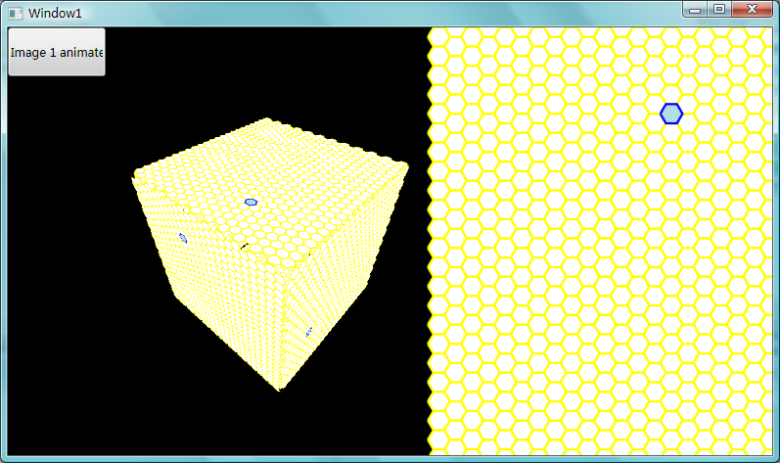
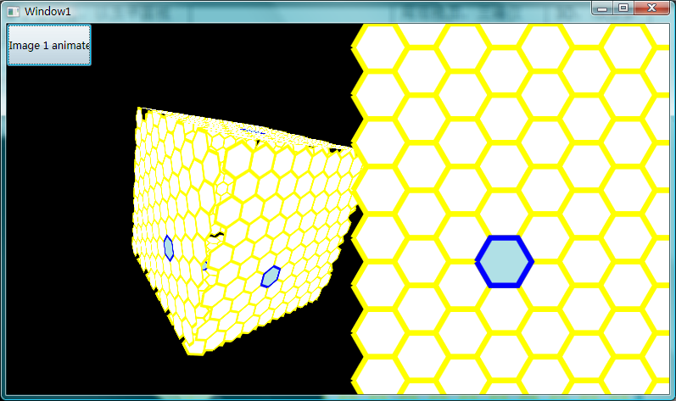
备注：
- 每日向本文档中增加当日工作汇报
- 本文档应该详细记录当天工作的实际情况，在工作完成情况中应当说明完成的文档名称、修改文档的主要修改点、代码开发中的实际开发文件名或者代码工作量以备查。禁止以简单的“开发”、“测试”作为工作完成情况。
- 不定期抽查中，如果发现本份文件与实际工作不一致，则需要向管理人员解释并作出修正。
- 如果未更新日活动记录，当日增加“缺勤”一次。

